分布式酒店空调管理系统数据库导入导出说明

2016211312 312a组 组长：陈博洋 2016211451

本项目是由springboot+maven构建的，基于B/S架构的分布式酒店空调管理系统。

所需环境：（服务器端）： mysql本地数据库、jdbc驱动

1. 数据库本地部署

(1)建立本地数据库

在mysql中建立distributedairconditioner本地数据库

执行以下命令执行相关操作建立User（用户）、Bill（账单）、ServiceDetail（RDR）三张表

drop table User;

drop table Bill;

drop table ServiceDetail;

create table User

(

userId int auto_increment primary key ,

userName nvarchar(20),

password nvarchar(20),

RoomId int

)default charset=utf8;

create table Bill(

billId int auto_increment primary key,

startTime varchar(40),

stopTime varchar(40),

roomId int,

userId int,

totalFee double(10,2),

runningTime int,

scheduleCounter int,

detailedRecordCounter int,

powerOnCounter int,

ChangeTempCounter int,

ChangeFunCounter int

)default charset=utf8;

create table ServiceDetail(

serviceDetailId int auto_increment primary key,

startTime varchar(40),

stopTime varchar(40),

roomId int,

userId int,

funSpeed varchar(20),

feeRate double(10,2),

fee double(10,2)

)

在user表中预先插入admin(空调管理员),receptionist（前台）,manager（经理）这些超级用户的数据

(2) 系统数据配置

在application.properties中按照本机环境配置系统与数据库的接口

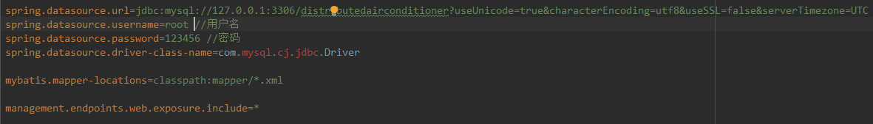

2.数据库交互方式（导入与导出）

数据库导入与导出在系统内部实现，依赖于jdbc驱动。同时本系统的可持久化层集成了Mybatis，通过配置mapper的接口类和xml文件实现与数据库的交互。